●〈環境構成図をかこう〉 ＊拡大コピーをすると記入しやすくなります
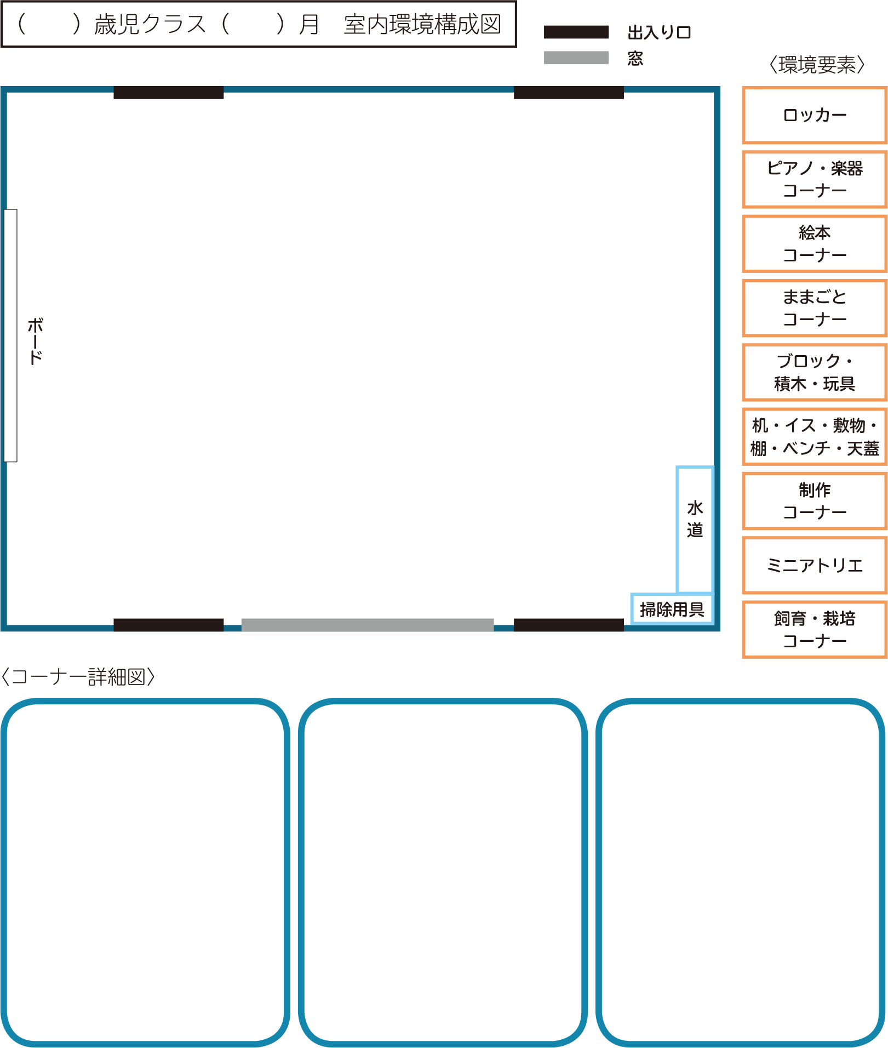
ワークを1つ選び、その活動を行う室内環境構成図をかきましょう。遊びの充実を考え、保育環境全体についても、子どもの「動線」や「視線」に配慮して記入しましょう。幼児期後半を想定し、例示した環境要素の記入は各自で判断し、各コーナーの内容等の詳細は、下の枠と環境図を線で結び、枠内に図、文字、写真等で表示し、余白を活用しましょう。

